한화시스템 ICT IT 담당자 매뉴얼 · 정보보안
피싱·의심 메일 처리 매뉴얼
IT-SEC-001-M | 정보보안팀 | 2026.10.16 | Ver 2.0
사내 제한 · IT 운영 담당자·관리자

IT운영·보안 조직 내부 문서입니다. 사용자에게 문서 자체를 전달하지 않고, 안내는 짝이 되는 임직원용 가이드를 기준으로 합니다.
문서 정보
문서 번호 | IT-SEC-001-M | 버전 | v2.0
분류 | SEC 정보보안 | 시행일 | 2026-10-16
문서 유형 | 처리 매뉴얼 | 열람 등급 | 사내 제한 (IT 운영 담당자·관리자)
관리 부서 | 정보보안팀 | 승인자 | 정보보안팀장
열람 대상 | 서비스데스크, 정보보안팀 | 대상 사용자 가이드 | IT-SEC-001
포함 시나리오 | SEC-01, SEC-04 | 관련 FAQ | FAQ-030, FAQ-005

Contents
1. 개요
2. 접수·분류 기준
3. 증상별 처리 절차
3.1 의심 메일을 받았을 때 (열어 보기만 함)
3.2 임원·거래처를 사칭해 송금·구매·자료를 요청할 때
3.3 링크를 눌렀거나 첨부파일을 열었을 때
3.4 피싱 화면에 아이디·비밀번호를 입력했을 때
3.5 여러 사람이 같은 의심 메일을 받았을 때 (대량 유입)
3.6 문자·메신저·전화로 사칭 연락을 받았을 때
4. 대형 장애 대응
5. 처리 기록 기준
6. 연락처
개정 이력

01 개요

목적
IT-SEC-001로 들어오는 피싱·의심 메일 문의(단순 수신, 사칭 요청, 링크 클릭·첨부 실행, 계정 정보 입력, 대량 유입, 메일 외 사칭)를 서비스데스크가 안내로 끝낼지 정보보안팀에 바로 넘길지 판단하고, 같은 기준으로 처리한다.

담당 범위
1차 처리 | 서비스데스크(L1): 클릭·입력 여부 확인, [피싱 신고] 안내, 보안 사고 가능성이 있으면 직접 조치하지 않고 정보보안팀 티켓 생성
2차 이관 | 정보보안팀(L2): 발신 주소·도메인·첨부 해시 차단, 전사 메일함 일괄 삭제, 클릭자 PC 격리·점검, 세션 종료·비밀번호 초기화, 전사 공지
배정 기준 | 피싱·계정 도용 담당 (황민석, 송예린). 담당자가 없으면 정보보안팀장(오한결)이 재배정
관련 시스템 | 메일 보안 콘솔, EDR 관리 콘솔, SSO 접속 기록 조회, 상담 기록 시스템

02 접수·분류 기준
사용자 가이드의 항목별 기본값입니다. 긴급도 기준은 IT-STD-001 IT 서비스 운영 기준을 따릅니다.
번호 | 문의 유형 | 증상·요청 | 기본 긴급도 | 1차 처리 | 처리 방식 | 이관 대상
3.1 | SEC-01 | 의심 메일을 받았을 때 (열어 보기만 함) | P2 | 서비스데스크 | 즉시 처리 후 필요 시 티켓 | 정보보안팀
3.2 | SEC-01 | 임원·거래처를 사칭해 송금·구매·자료를 요청할 때 | P2 | 서비스데스크 | 티켓 (응했으면 즉시 이관) | 정보보안팀
3.3 | SEC-01 | 링크를 눌렀거나 첨부파일을 열었을 때 | P2 | 서비스데스크 | 즉시 이관 (티켓 + 전화) | 정보보안팀
3.4 | SEC-01 | 피싱 화면에 아이디·비밀번호를 입력했을 때 | P2 | 서비스데스크 | 즉시 이관 (티켓 + 전화) | 정보보안팀
3.5 | SEC-04 | 여러 사람이 같은 의심 메일을 받았을 때 (대량 유입) | P1 | 서비스데스크 | 대형 장애 (대표 티켓) | 정보보안팀
3.6 | SEC-01 | 문자·메신저·전화로 사칭 연락을 받았을 때 | P2 | 서비스데스크 | 즉시 처리 후 필요 시 티켓 | 정보보안팀

처리 방식
• 즉시 처리: 서비스데스크가 안내만으로 끝낸 건. 티켓 없이 상담 기록만 남긴다.
• 티켓: 담당자 조치가 필요한 건. 정보보안팀에 배정하고 RDY → IP → FIN → CLS 으로 관리한다.
• 즉시 이관: 링크 클릭·첨부 실행·계정 정보 입력처럼 보안 사고 가능성이 있는 건. 서비스데스크는 직접 조치하지 않고 티켓을 만든 뒤 정보보안팀에 전화로 알린다.

긴급도 조정 조건
• 링크 클릭·비밀번호 입력·계정 도용 의심은 최소 P2로 처리하고 정보보안팀에 바로 넘긴다 (MAN-00 공통 규칙 6).
• 팀 전원처럼 여러 명이 같은 메일을 받았으면 SEC-04(P1)로 분류한다 (INQ-2026-00134, INQ-2026-00139).
• 사칭 메일에 이미 송금·자료 전달을 했으면 P1로 올리고 전화로 알린다.
• 사용자가 급하다고 해도 위 기준에 맞지 않으면 올리지 않는다. 반대로 담담해도 클릭·입력이 있으면 P2 이상이다.

처리 흐름
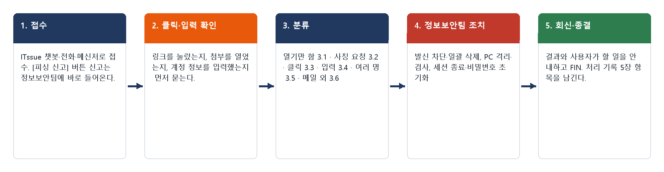
그림 2-1. 피싱·의심 메일 문의 처리 흐름

03 증상별 처리 절차

3.1 의심 메일을 받았을 때 (열어 보기만 함)
문의 유형 | SEC-01 | 기본 긴급도 | P2 | 1차 처리 | 서비스데스크 | 처리 방식 | 즉시 처리 후 필요 시 티켓 | 이관 대상 | 정보보안팀

접수 시 확인 질문 | 판단 기준
· 링크나 첨부를 눌렀나요? 화면에 무엇을 입력했나요?  · 메일 제목과 보낸 사람 주소는 무엇인가요?  · [피싱 신고]를 눌렀나요?  · 같은 메일을 받은 사람이 더 있나요? | · 즉시 처리: 열어 보기만 했으면 [피싱 신고]를 안내하고 상담 기록만 남긴다.  · 티켓: 신고 버튼을 쓸 수 없거나 같은 발신자의 메일이 반복되면 정보보안팀 티켓으로 발신 도메인 차단을 요청한다 (INQ-2026-00115, INQ-2026-00143).  · 전환: 클릭·첨부 실행 → 3.3, 계정 정보 입력 → 3.4, 여러 명 수신 → 3.5.

처리 절차
① 클릭·입력 여부를 먼저 확인한다. 하나라도 있으면 판단 기준의 전환 조건을 따른다.
② 사용자에게 [피싱 신고] 사용을 안내한다.
③ 정보보안팀은 메일 보안 콘솔에서 신고 메일의 발신 도메인과 링크를 확인하고 차단한다.
④ 같은 메일이 다른 사람에게도 들어왔으면 전사 메일함에서 일괄 삭제한다 (INQ-2026-00286).
⑤ 열람·클릭 기록이 있는 사람이 있으면 3.3 절차로 넘긴다.
⑥ 신고자에게 결과를 회신하고 FIN 처리한다.
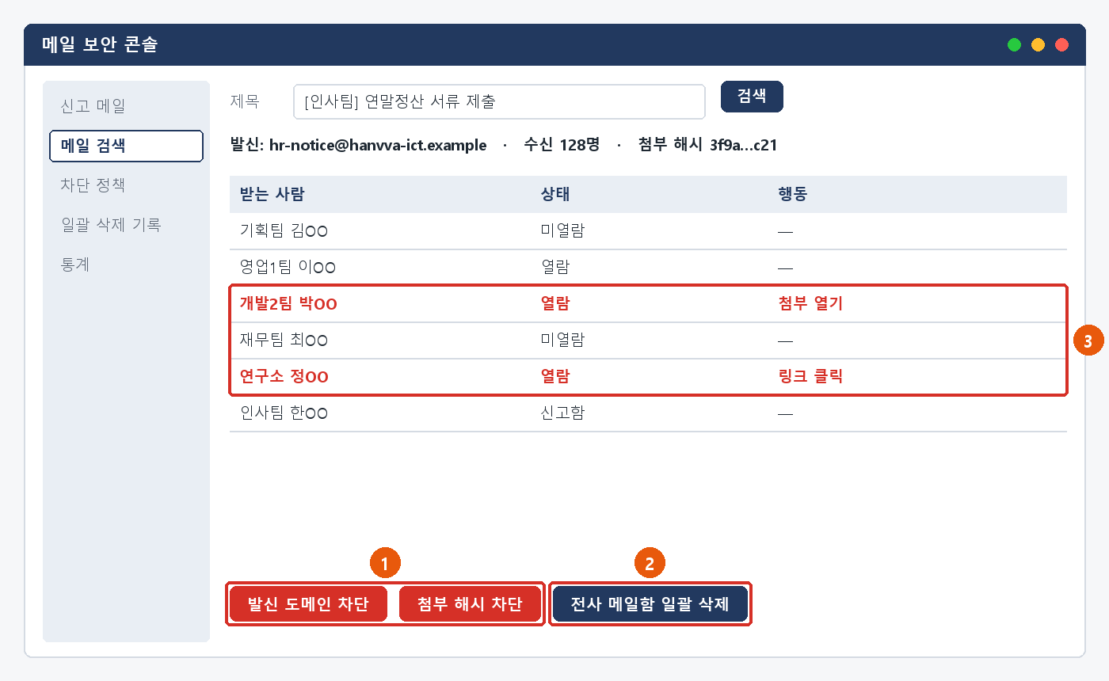
그림 3.1-1. 메일 보안 콘솔: ① 발신 도메인·첨부 해시 차단 ② 전사 메일함 일괄 삭제 ③ 열람·클릭한 사람 확인

처리 후 안내 문구
신고해 주신 메일은 외부에서 보낸 피싱 메일로 확인되어 발신 도메인을 차단하고 같은 메일을 회사 메일함에서 삭제했습니다. 링크나 첨부를 누르지 않으셨다면 추가로 하실 일은 없습니다. 비슷한 메일은 IT-SEC-001 3.1에 따라 [피싱 신고]로 알려 주세요.

재발 방지 | 이관 시 전달 정보
· 분기별 모의 피싱 훈련 실시 (문의이력) | · 메일 제목, 보낸 사람 주소, 받은 시각  · 클릭·입력 여부  · 같은 메일을 받은 사람 수

3.2 임원·거래처를 사칭해 송금·구매·자료를 요청할 때
문의 유형 | SEC-01 | 기본 긴급도 | P2 | 1차 처리 | 서비스데스크 | 처리 방식 | 티켓 (응했으면 즉시 이관) | 이관 대상 | 정보보안팀

접수 시 확인 질문 | 판단 기준
· 누구 이름으로 어떤 요청(금액·구매·자료)이 왔나요?  · 이미 송금·구매·자료 전달을 했나요?  · 요청한 본인에게 다른 경로로 확인했나요? | · 티켓: 응하지 않았어도 사칭 메일은 정보보안팀 티켓으로 발신 주소 차단과 전사 주의 공지를 요청한다 (INQ-2026-00005, INQ-2026-00113).  · 즉시 이관 (P1): 이미 송금·구매·자료 전달을 했으면 정보보안팀에 전화로 알리고, 송금이면 사용자가 재무팀에도 바로 알리게 한다.

처리 절차
① 사용자가 이미 응했는지 먼저 확인한다.
② 응하지 않았으면 회신 금지, 다른 경로로 본인 확인, [피싱 신고]를 안내한다.
③ 정보보안팀은 메일 보안 콘솔에서 발신 주소를 차단하고 같은 발신자의 메일을 검색해 삭제한다.
④ 임원 사칭이면 전사 주의 공지를 낸다 (INQ-2026-00195).
⑤ 이미 송금했으면 재무팀과 지급 정지 가능 여부를 확인하고, 정보보안팀장에게 사고 보고를 시작한다.
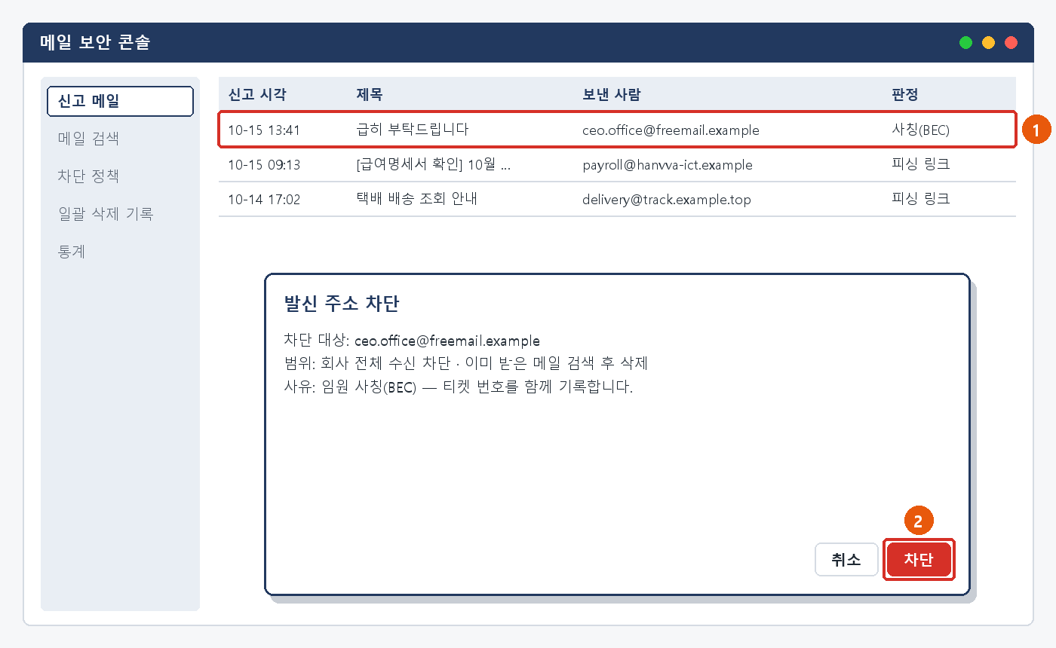
그림 3.2-1. 메일 보안 콘솔: ① 신고된 사칭 메일 ② 발신 주소 차단

처리 후 안내 문구
확인해 주신 메일은 임원 이름을 사칭한 메일로 확인되어 발신 주소를 차단했습니다. 메일로 받은 송금·구매 요청은 꼭 메신저나 전화로 본인에게 확인해 주세요.

재발 방지 | 이관 시 전달 정보
· 분기별 모의 피싱 훈련 실시 (문의이력)  · 임원 사칭 사례를 전사 주의 공지에 넣는다. | · 사칭된 사람과 보낸 사람 주소  · 요청 내용 (금액·자료)  · 응했는지, 응했다면 시각과 내용  · 신고자 사번

3.3 링크를 눌렀거나 첨부파일을 열었을 때
문의 유형 | SEC-01 | 기본 긴급도 | P2 | 1차 처리 | 서비스데스크 | 처리 방식 | 즉시 이관 (티켓 + 전화) | 이관 대상 | 정보보안팀

접수 시 확인 질문 | 판단 기준
· 링크를 눌렀나요, 첨부를 열었나요? [콘텐츠 사용]을 눌렀나요?  · 화면에 무엇을 입력했나요? (값은 묻지 않는다)  · 언제 눌렀나요?  · 네트워크를 끊었나요? PC 이름은 무엇인가요? | · 즉시 이관: 링크 클릭·첨부 실행은 입력 여부와 관계없이 정보보안팀 티켓(P2)으로 넘긴다 (INQ-2026-00334).  · 첨부 실행·매크로 허용이면 네트워크 차단을 먼저 안내하고, EDR 원격 격리 대상으로 넘긴다.  · 계정 정보를 입력했으면 3.4를 함께 적용한다.

처리 절차
① 열린 화면을 닫고 아무것도 입력하지 않도록 안내한다.
② 첨부를 실행했으면 Wi-Fi·랜선 차단을 안내하고 전원은 켜 둔 채로 두게 한다.
③ 티켓을 만들어 정보보안팀에 배정하고 전화로 알린다.
④ 정보보안팀은 피싱 도메인을 차단하고 EDR 관리 콘솔에서 PC를 원격 격리한 뒤 전체 검사한다.
⑤ 검사 결과 이상이 없으면 격리를 풀고 비밀번호 변경을 권고한 뒤 FIN 처리한다. 감염이 확인되면 IT-SEC-002-M 3.4를 따른다.
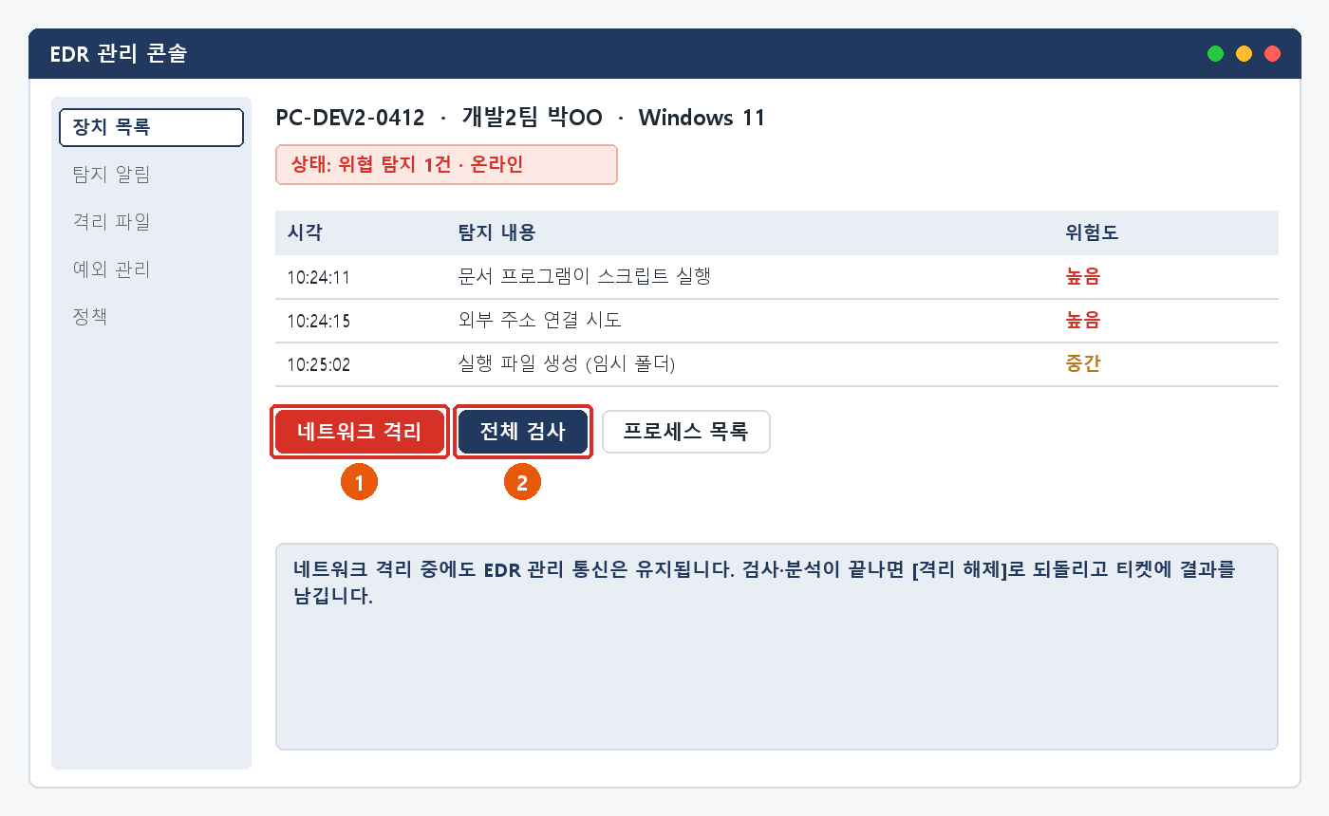
그림 3.3-1. EDR 관리 콘솔: ① 네트워크 격리 ② 전체 검사

처리 후 안내 문구
눌러 주신 링크는 피싱 사이트로 확인되어 차단했습니다. PC 검사 결과 이상은 없었습니다. 안전을 위해 비밀번호 재설정 포털에서 비밀번호를 바꿔 주세요.

재발 방지 | 이관 시 전달 정보
· 분기별 모의 피싱 훈련 실시 (문의이력) | · 누른 시각, 링크 주소 또는 첨부파일 이름  · 입력 여부  · 네트워크 차단 여부, PC 이름, 사번

★ 사용자에게 PC 전원을 끄거나 보안 프로그램을 끄라고 안내하지 않는다
전원을 끄면 메모리의 기록이 사라진다. 네트워크만 끊게 한다.

3.4 피싱 화면에 아이디·비밀번호를 입력했을 때
문의 유형 | SEC-01 | 기본 긴급도 | P2 | 1차 처리 | 서비스데스크 | 처리 방식 | 즉시 이관 (티켓 + 전화) | 이관 대상 | 정보보안팀

접수 시 확인 질문 | 판단 기준
· 어떤 화면에 어떤 정보를 입력했나요? (값은 묻지 않는다)  · 언제 입력했나요?  · 비밀번호를 이미 바꿨나요?  · 그 뒤 모르는 로그인·인증 알림이 왔나요? | · 즉시 이관: 계정 정보를 입력했으면 정보보안팀 티켓(P2)으로 넘긴다.  · 입력 뒤 모르는 접속 시도가 보이면 계정 도용이 진행 중인 것으로 보고 IT-SEC-003-M 3.1을 함께 적용한다 (INQ-2026-00379).

처리 절차
① 비밀번호 재설정 포털(password.hanwha-ict.example)에서 바로 바꾸도록 안내한다. 첨부도 열었으면 다른 기기에서 바꾸게 한다.
② 티켓을 만들어 정보보안팀에 배정하고 전화로 알린다.
③ 정보보안팀은 SSO 접속 기록 조회에서 입력 시각 이후 로그인을 확인하고 세션을 강제 종료한다.
④ 모르는 접속이 있으면 본인 확인(사번 + 휴대폰 인증) 후 비밀번호 초기화와 MFA 재등록을 하고 피싱 도메인을 차단한다.
⑤ 접속 기록 확인 결과를 회신하고 FIN 처리한다.
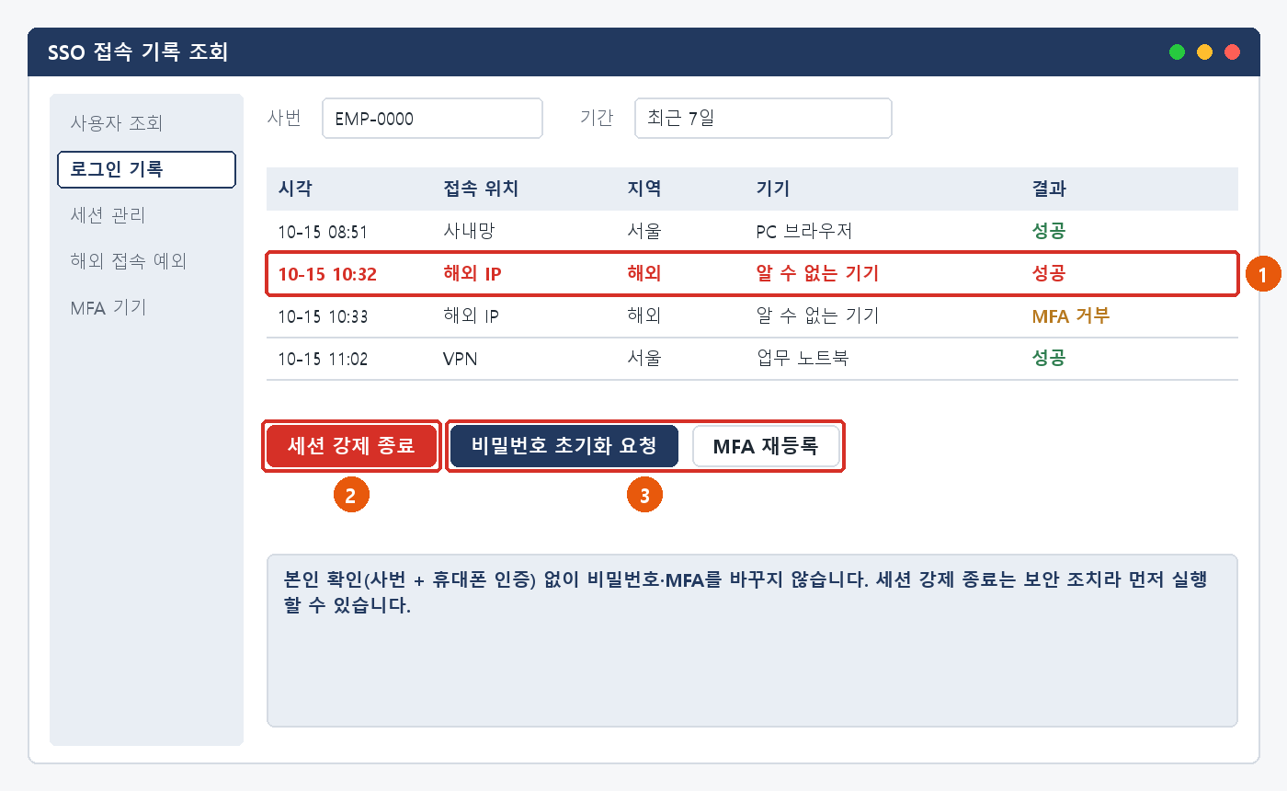
그림 3.4-1. SSO 접속 기록 조회: ① 낯선 접속 ② 세션 강제 종료 ③ 비밀번호 초기화·MFA 재등록

처리 후 안내 문구
입력하신 계정 정보가 노출됐을 수 있어 로그인 세션을 모두 끊고 비밀번호를 초기화했습니다. 새 비밀번호로 다시 로그인해 주시고, 같은 비밀번호를 쓰는 다른 사이트가 있으면 함께 바꿔 주세요.

재발 방지 | 이관 시 전달 정보
· 분기별 모의 피싱 훈련 실시 (문의이력) | · 입력 시각과 입력한 정보의 종류  · 비밀번호 변경 여부  · 이후 로그인·인증 알림 여부  · 링크 주소

★ 사용자에게 비밀번호 값을 묻거나 받지 않는다
대화나 티켓에 비밀번호로 보이는 값이 있으면 노출된 것으로 보고 즉시 변경을 안내하고, 기록에서 가린다.

3.5 여러 사람이 같은 의심 메일을 받았을 때 (대량 유입)
문의 유형 | SEC-04 | 기본 긴급도 | P1 | 1차 처리 | 서비스데스크 | 처리 방식 | 대형 장애 (대표 티켓) | 이관 대상 | 정보보안팀

접수 시 확인 질문 | 판단 기준
· 몇 명이, 어느 부서에서 같은 메일을 받았나요?  · 메일 제목, 보낸 사람, 첨부파일 이름은 무엇인가요?  · 링크나 첨부를 누른 사람이 있나요? | · 대형 장애: 같은 의심 메일이 짧은 시간에 여러 명·여러 부서에서 신고되면 SEC-04(P1)로 보고 4장을 따른다.  · 한 팀 안이라도 "팀 전원이 받았다"는 신고는 SEC-04로 분류한다 (INQ-2026-00134).  · 누른 사람은 대량 유입과 별도로 3.3·3.4를 적용한다.

처리 절차
① 대표 티켓(MI-YYYY-NN)을 만들고 같은 신고는 대표 티켓에 연결한다.
② 정보보안팀에 전화로 바로 알린다.
③ 정보보안팀은 발신 도메인과 첨부 해시를 차단하고 전사 메일함에서 같은 메일을 일괄 삭제한다 (INQ-2026-00141).
④ 메일 보안 콘솔에서 링크 클릭·첨부 열람 기록이 있는 사람을 찾아 PC를 점검한다.
⑤ 전사 공지와 ITssue 챗봇 첫 화면 안내를 올린다. 조치가 끝나면 연결된 티켓을 한꺼번에 종료한다.
그림 3.5-1. 메일 보안 콘솔: 같은 메일을 받은 사람 128명 중 열람·클릭한 사람 확인 (③)

처리 후 안내 문구
여러 부서에 같은 피싱 메일이 들어와 발신 도메인과 첨부파일을 차단하고 회사 메일함에서 모두 삭제했습니다. 메일의 링크나 첨부를 누르셨다면 IT-SEC-001 3.3에 따라 정보보안팀(내선 1119)에 알려 주세요.

재발 방지 | 이관 시 전달 정보
· 사내 부서 사칭 도메인 유사어 차단 규칙 추가 (문의이력) | · 신고 건수와 부서  · 메일 제목, 보낸 사람, 첨부파일 이름  · 첫 신고 시각  · 누른 사람 명단

3.6 문자·메신저·전화로 사칭 연락을 받았을 때
문의 유형 | SEC-01 | 기본 긴급도 | P2 | 1차 처리 | 서비스데스크 | 처리 방식 | 즉시 처리 후 필요 시 티켓 | 이관 대상 | 정보보안팀

접수 시 확인 질문 | 판단 기준
· 어떤 경로(문자·메신저·전화)로 누구를 사칭했나요?  · 무엇을 요구했나요?  · 비밀번호·인증번호를 알려 줬거나 인증 알림을 승인했나요?  · 문자 링크로 앱을 설치했나요? | · 즉시 처리: 응하지 않았으면 공식 번호로 다시 확인하는 방법과 신고 방법을 안내하고 상담 기록만 남긴다.  · 티켓: 헬프데스크·정보보안팀을 사칭했으면 전사 주의 공지가 필요하므로 정보보안팀에 넘긴다.  · 즉시 이관: 정보를 알려 줬거나 인증 알림을 승인했으면 3.4와 IT-SEC-003-M 3.2를 적용한다.

처리 절차
① 사용자가 응했는지 먼저 확인한다.
② 응하지 않았으면 공식 번호(내선 1000·1119)로 다시 확인하도록 안내한다.
③ 사칭에 쓰인 번호·계정과 내용을 상담 기록에 남기고 정보보안팀에 공유한다.
④ 휴대폰에 앱을 설치했으면 비행기 모드 전환을 안내하고 정보보안팀 티켓을 만든다.
⑤ 같은 사칭이 여러 건 들어오면 정보보안팀이 전사 주의 공지를 낸다.

처리 후 안내 문구
받으신 연락은 IT 부서를 사칭한 것으로 보입니다. IT 헬프데스크와 정보보안팀은 비밀번호나 인증번호를 묻지 않습니다. 비슷한 연락을 받으면 끊고 내선 1000 또는 1119로 확인해 주세요.

재발 방지 | 이관 시 전달 정보
· 문의이력에 재발 방지 기록 없음  · 사칭 연락 사례를 모의 피싱 훈련에 넣는 것을 검토한다. | · 연락 경로·시각·번호  · 사칭된 이름  · 요구 내용과 응한 내용

04 대형 장애 대응
• 같은 의심 메일이 짧은 시간에 여러 부서에서 신고되면 개별 건(SEC-01)이 아니라 SEC-04 대량 유입으로 판단한다. 예: MI-2026-03 인사팀 사칭 피싱 캠페인은 2026-05-13 10:20부터 8건이 접수됐고 240분 동안 대응했다.
• 대표 티켓(MI-YYYY-NN) 1건을 정하고, 이후 들어오는 같은 신고는 대표 티켓에 연결한다.
• 정보보안팀은 발신 도메인·첨부 해시 차단 → 전사 메일함 일괄 삭제 → 클릭자 PC 점검 순서로 조치한다.
• 전사 공지를 보내고 ITssue 챗봇 첫 화면에 안내를 띄운다. 공지에는 메일 제목, 하지 말 것(열기·전달), 이미 누른 사람이 할 일(IT-SEC-001 3.3·3.4)을 넣는다.
• 조치가 끝나면 연결된 티켓을 한꺼번에 종료한다 (해결 방법: "MI-YYYY-NN 대형 장애 복구로 일괄 해결"). 장애 보고서에 원인·조치·재발 방지를 남긴다.
★ 대량 유입 중에는 사용자에게 의심 메일을 전달받지 않는다
원본은 메일 보안 콘솔에서 확인한다. 전달된 메일은 또 다른 유입 경로가 된다.

05 처리 기록 기준
티켓을 종료할 때 아래 항목을 남깁니다.
항목 | 적는 내용
원인 | 확인된 원인 한 줄 (예: 외부 피싱 메일, 매크로 행위 기반 오탐)
조치 내용 | 실제로 한 조치. 즉시 처리면 앞에 [즉시 처리]
보안 조치 기록 | 차단한 주소·도메인·해시, 격리·세션 종료 시각, 보존한 증거 (해당할 때)
재발 방지 | 같은 문의를 줄이기 위한 조치 (없으면 빈칸)
관련 FAQ | 안내에 쓴 FAQ 번호
가이드 반영 | 사용자 가이드에 추가·수정이 필요한지 (필요 / 불필요)

06 연락처
담당 | 연락처 | 이럴 때
서비스데스크 | IT 헬프데스크 내선 1000 | 1차 접수, 즉시 처리
정보보안팀 | 내선 1119 | 보안 신고·이관. 즉시 이관 건은 티켓과 함께 전화로 알린다
정보보안팀장 (오한결) | 내선 1119 | 재배정 승인, 대형 장애 판단, 사고 보고
시스템인프라팀 | 내선 1050 | 서버·DB·SSO·메일 서버
업무시스템팀 | 내선 1060 | 사내 시스템 권한·접근 기록
엔드포인트지원팀 | 내선 1030 | PC 재설치·장비 교체, 단말 관리

개정 이력
버전 | 개정일 | 작성자 | 변경 내용
v1.0 | 2026-03-01 | 정보보안팀 | 최초 작성
v2.0 | 2026-10-16 | 정보보안팀 | 7개 분류 통합 정리본. 문서 양식·열람 등급·용어·연락처를 통일하고 분류 사이의 중복 내용을 한 문서로 정리

